Rákgyógyítás: az alternatív módszerek nem valódi alternatívák!
Daganatos betegség diagnózisa után sok beteg és családtag érzi úgy, hogy a kórházi kezeléseken túl is szeretne tenni a gyógyulásért. Az ingyenes, országos Rákgyógyítás Magazin új lapszáma arra figyelmeztet: különbséget kell tenni a daganatellenes kezeléseket támogató kiegészítő módszerek és az alternatívnak hirdetett eljárások között. Utóbbiakat gyakran hamis reményeket keltve kínálják a betegeknek és családtagjaiknak, kockáztatva ezzel akár az orvosi beavatkozásokkal reálisan elérhető életkilátásokat is.
Az „alternatív módszer” valójában nem valódi választási lehetőség a műtét, a sugárkezelés vagy a gyógyszeres terápia helyett. A rák kezelésében sokszor szűk az időablak: ha egy beteg igazolatlan módszerekkel való próbálkozások miatt későn jut el a megfelelő beavatkozásig, a betegsége időközben előrehaladhat, emiatt beszűkülhetnek az orvosi lehetőségek, romolhatnak az esélyei. Más helyzet az, amikor valaki a kezelések mellett vesz igénybe olyan kiegészítő támogatást, amely a közérzetet, az alvást, az erőnlétet javíthatja, a mellékhatásokat csökkentheti. Ezt is egyeztetni kell ugyanakkor a kezelőorvossal, nehogy például a túlzott vitaminfogyasztás ellene hasson az onkológiai terápiának – figyelmeztet a lap.
A táplálkozásról szóló cikk arra hívja fel a figyelmet, hogy az alultápláltság nemcsak sovány betegeknél alakulhat ki. Egy túlsúlyos beteg is veszíthet izmot, romolhat az erőnléte, csökkenhet a terhelhetősége, tehát a testsúlya önmagában nem mutatja meg a valódi állapotát. A daganat és a kezelések megváltoztathatják az anyagcserét, csökkenthetik az étvágyat, nehezíthetik az evést, gyorsíthatják az izomtömegvesztést. Ezért a személyre szabott dietetikai segítség és a beteg állapotához igazított mozgás nem mellékes életmódtanács, hanem a gyógyulást, az állapotmegőrzést és a kezelések elviselését támogató alapvető eszköz lehet.
A daganatos betegséghez kötődő fáradtság nem egyszerű álmosság vagy múló kimerültség, hanem olyan testi, lelki vagy szellemi teher lehet, amely pihenésre sem mindig javul, és a mindennapi életet is korlátozhatja. A háttérben vérszegénység, gyulladás, fájdalom, alvászavar, folyadékhiány, táplálkozási probléma, izomvesztés, gyógyszerhatás, szorongás vagy depresszió is állhat, ezért a tartós vagy romló fáradtságot nem szabad elbagatellizálni: jelezni kell a kezelőorvosnak, mert sok esetben lehet tenni ellene. Ugyanez igaz a szorongásra is. Pszichológiai támogatást nemcsak akkor érdemes keresni, amikor valaki már mélypontra került: segíthet felkészülni a kezelésekre, csökkenteni a félelmeket, visszanyerni valamennyit a biztonságérzetből.
A lap leszögezi: amikor az aktív daganatellenes kezelésektől már nem várható érdemi életelőny, akkor sem igaz, hogy „nincs mit tenni”. Lehet csillapítani a fájdalmat, enyhíteni a depressziót, segíteni az ápolást, támogatni a családot, törekedni a beteg méltóságának megőrzésére. A hospice-szemlélet lényege, hogy a beteg és hozzátartozói a legsúlyosabb élethelyzetekben se maradjanak magukra.
A személyes történetek között a Rákgyógyítás Magazin új számában beszámol tapasztalatairól egy öröklött emlőrákhajlam miatt megelőző műtéteken is átesett fiatal édesanya, egy 85 évesen húgyhólyagrákból meggyógyult és 91 évesen is aktív asszony, egy tüdőrák miatt fél tüdővel élő sorstárs, valamint egy 84 évesen, csontáttétes prosztatarákkal is heti három gyógytornára járó férfi.
A lap felidézi: a www.rakgyogyitas.hu tematikus betegtájékoztató és ismeretterjesztő portált 20 éve, 2006-ban indították el azzal a céllal, hogy hirdetésektől független, megbízható, közérthető információkkal segítse a daganatos betegeket és hozzátartozóikat. A Magyar Klinikai Onkológiai Társaság szakmai partnerségével működő honlapot 2025-ben is több mint 800 ezren keresték fel. A nyomtatott lap pedig 15 ezer példányban, ingyenesen jut el országszerte az onkológiai centrumokba, kórházi és klinikai osztályokra, valamint a betegszervezetekhez. A Rákgyógyítás Magazin kiadója a Daganatos Betegek Gyógyításáért és Rehabilitációjáért Alapítvány, szakmai partnere a Magyar Klinikai Onkológiai Társaság.
Sajtókapcsolat:
- B. Papp László főszerkesztő
- Magyar Klinikai Onkológiai Társaság
- 06302618789
- rakgyogyitas@gmail.com
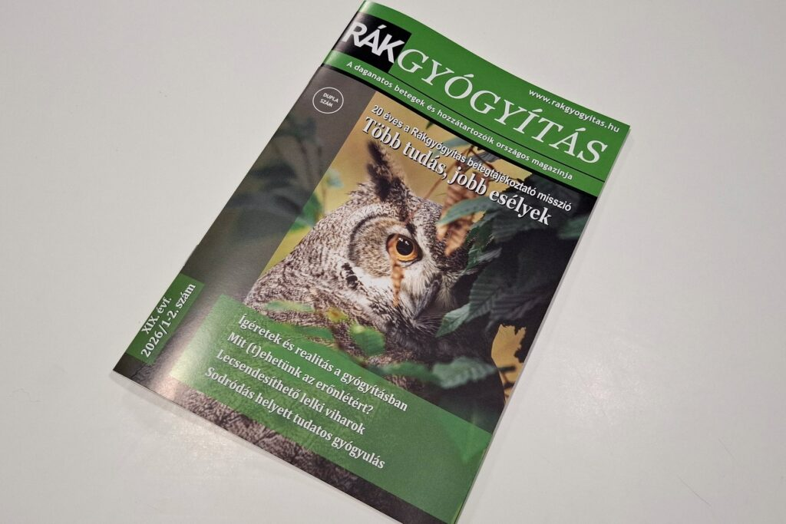 | © Rákgyógyítás Magazin
Eredeti tartalom: Magyar Klinikai Onkológiai Társaság
Továbbította: Helló Sajtó! Üzleti Sajtószolgálat
Ez a sajtóközlemény a következő linken érhető el:

